**НАО«КАЗАХСКИЙ НАЦИОНАЛЬНЫЙ ЖЕНСКИЙ ПЕДАГОГИЧЕСКИЙ УНИВЕРСИТЕТ»**

**и**

**ИНСТИТУТ ИСТОРИИ И ЭТНОЛОГИИ ИМ. Ч.Ч. ВАЛИХАНОВА**

**ИНФОРМАЦИОННОЕ ПИСЬМО**

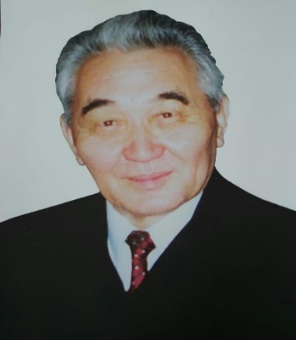

Международная научно-практическая конференция **«Независимый Казахстан: история создания и актуальные проблемы укрепления государственности»**.

17 марта 2021 года

Институт истории и этнологии имени Ч.Ч. Валиханова КН МОН РК совместно с Казахским Национальным женским педагогическим университетом проводит международную научно-практическую конференциюв честь выдающегося ученого, академика, доктора исторических наук, профессора, заслуженного деятеля науки и техники Казахстана, лауреата Государственной премии Казахской ССР, академика Национальной Академии наук Казахстана Нурпеиса Кенеса Нурпеисовича, в рамках традиционных «Нурпейсовких чтений». Конференция посвящена 30-летию независимости Республики Казахстан.

**Основные направления работы конференции**:

Секция 1. Социально-экономические реформы в независимом Казахстане: история и результаты;

Секция 2. Культурные и духовные изменения в независимом Казахстане: достижении и недостатки;

Секция 3. Конституционное развитие Республики Казахстан. Реформы и инновации в органах государственной власти;

Секция 4. Программа «Духовное возрождение» в Республике Казахстан и продолжение работы по формированию исторического сознания народа;

Секция 5. Наука в Республике Казахстан и ее актуальные проблемы. Организация научно-исследовательской работы молодых ученых и преемственность в науке.

Для участия в работе конференции просим выслать на адрес организационного комитета следующие материалы:

1. Заявка по форме.

2. Текст доклада.

**Требования к оформлению статьи:** объем от 5-8 стр., редактор MS WORD в формате *.doc, *.rtf, шрифт «TimesNewRoman», кегль 11, границы: верхняя – 2, нижняя – 2, слева – 3, справа – 1 см, межстрочный интервал – одинарный. Через интервал по центру полужирным шрифтом строчными буквами – название статьи, справа ФИО автора, ученая степень, ученое звание и название организации, в скобках – город, страна. В статье ссылки оформляютсяименем автора, годом и с указанием страниц (Манкеева, 1991, с. 256). Список использованной литературы указывается в конце статьи. В конце предложения точка ставится после ссылки. Таблицы набираются в редакторе MS WORD. Список использованной литературы указывается в конце статьи (нумерация без точек). Название файла должно совпадать с ФИО первого автора.

Планируется издание сборника статей конференции (PDF), публикация бесплатная

**Рабочие языки конференции:** казахский, русский, английский.

**Сроки сдачи статей:** до 10 марта 2020 г.

**Виды проведения:**Очная и на платформеZOOM

Идентификатор конференции: 976 7957 7168, Код доступа: 475926

<https://zoom.us/j/97679577168?pwd=Szg3RVJjZEFERFZaVjBQcHFrNHhUZz09>

Начало в 10.00 часов.

**Адрес оргкомитета:** Республика Казахстан, 050010, г. Алматы, ул. Айтекеби 99, Казахский национальный женский педагогический университет, Кафедра «История», e-mail: [aigulsmanova123@gmail.com](mailto:aigulsmanova123@gmail.com)

**Контактные телефоны:** +7 (727) 278-10-24, Кожакеева Ляззат Темирбековна, зав кафедрой, д.и.н., моб.: +7 (701) 4720019; +7 (701) 7761168.

**С уважением, оргкомитет**

Заявка на конференцию

ФИО (полностью) _________________________________________________

Ученая степень (ученое звание): _____________________________________

Должность: _______________________________________________________

Организации: _____________________________________________________

Телефон: _________________________________________________________

E-mail ____________________________________________________________

Тема статьи: ______________________________________________________